Họ và tên : Lê Thiện Nhân

Lớp 19CE – Mã SV: 19CE030

Thực Hành 6_ TrackMySleepQualityFinal

**App overview**

Màn hình đầu tiên, hiển thị ở bên trái, có các nút để bắt đầu và dừng theo dõi. Màn hình hiển thị tất cả dữ liệu giấc ngủ của người dùng. Nút Xóa sẽ xóa vĩnh viễn tất cả dữ liệu mà ứng dụng đã thu thập cho người dùng.

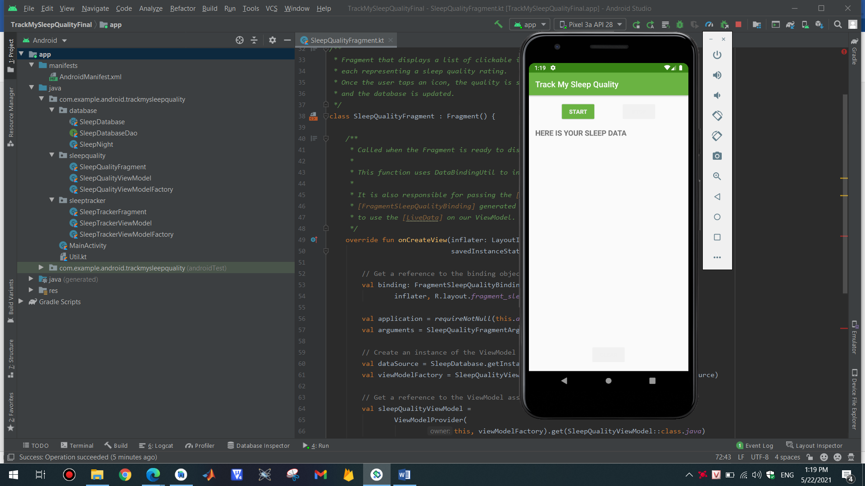

Sau khi click start màn hình sẽ hiển thị dữ liệu:

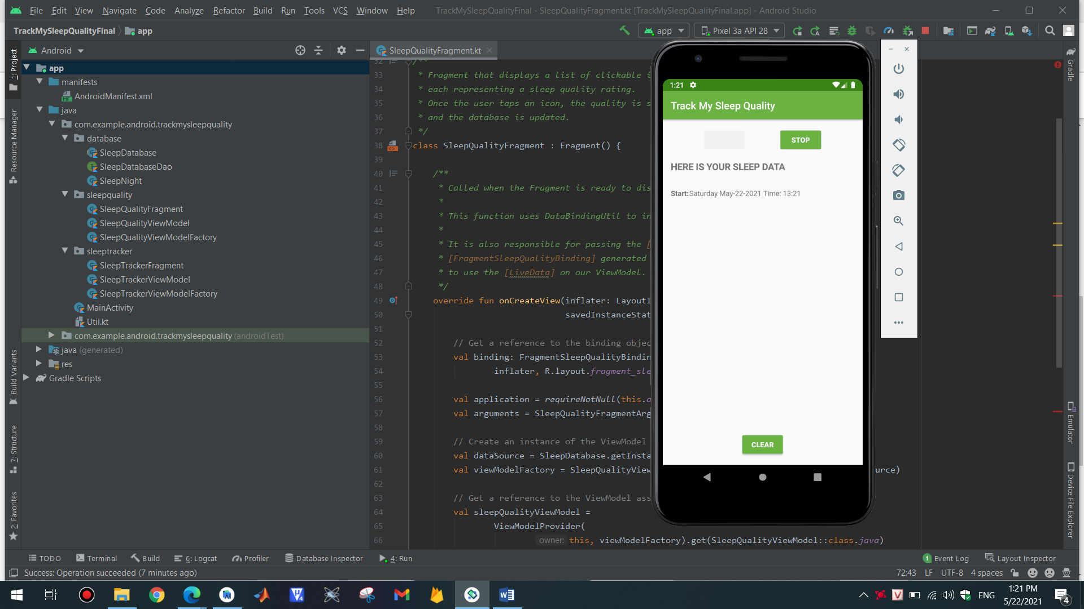

Màn hình thứ hai, hiển thị ở bên phải, để chọn xếp hạng chất lượng giấc ngủ.

Sau khi click stop màn hình sẽ ngưng và lưu dữ liệu sang màn hình thứ 2:

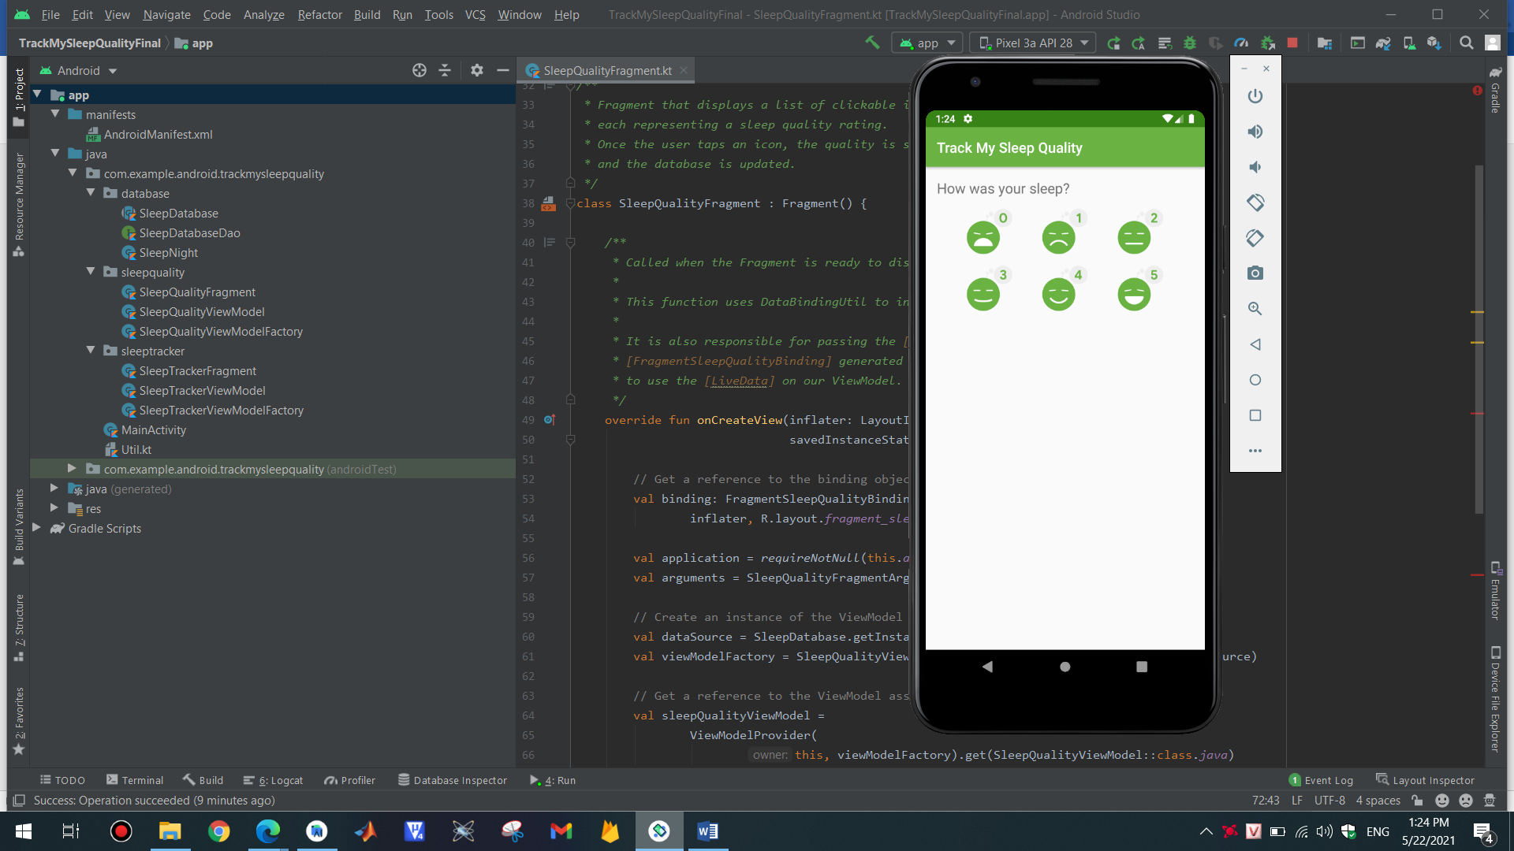

Sau khi click chọn sleep thành công xong thì sẽ lại màn hình ban đầu và lưu dữ liệu vừa chọn:

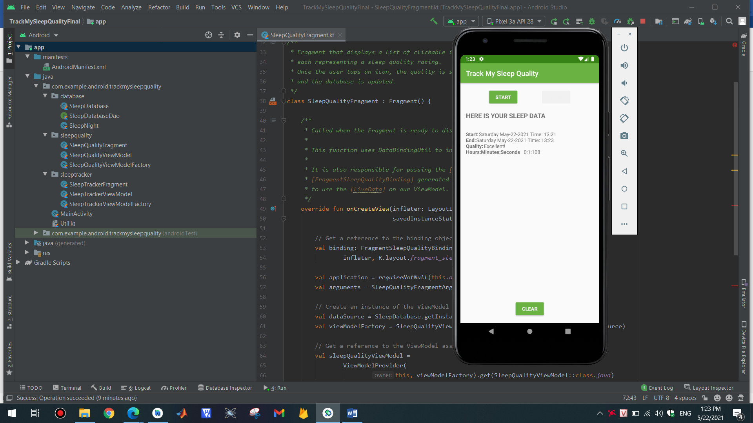

Sau clear thì toàn bộ dữ liệu được lưu ở màn hình sẽ được xóa hoàn toàn và trở lại giống lúc ban đầu chưa thêm dữ liệu vào

Toast message : all your data is gone forever

